103年國民中學差異化教學種子教師培訓計畫簡章
壹、依據
101年6月8日臺中（三）字第1010088187號函，核定委請國立臺灣師範大學辦理「十二年國民基本教育學習支援系統建置與教師教學增能方案」計畫。
貳、計畫目的
一、提供國中教師差異化教學研習課程，培育國中教師具有差異化教學知能及補救教學知能。
二、協助國中教師設計合宜的教學媒材、教學策略及評量工具，建立教師輔導機制，期以建構優質的教學資源環境。
參、辦理單位
一、指導單位：教育部
二、主辦單位：國立臺灣師範大學教育研究與評鑑中心
三、承辦單位：高雄市政府教育局
四、協辦單位：高雄市立鳳西國民中學、中山高級工商職業學校
肆、研習對象
一、國中教師10年以上教學經歷。
二、地方輔導團5年以上教學經歷。
三、未完成培訓或未參加之中央團教師（另行報名）
伍、研習時間地點與課程表
一、時間：103年1月22-23日，共兩天。
二、地點：高雄市蓮潭國際會館(高雄市左營區崇德路801號)。接駁車於上午8:30~8:50左營高鐵站2號出口發車。回程於課程結束後，蓮潭會館門口發車。
三、研習課程表詳如附件1。
陸、報名方式與時間
一、報名方式：請各直轄市、縣(市)政府薦派16位教師（國、英、數、社、自每科2位，綜合活動、健康與體育、藝術與人文3科共6位），名額未滿時，視縣市需求增予名額。
二、報名時間：請於12月31日(二)前彙整參與研習人員報名表
（附件2），傳真至02-33433910或E-mail：hannonlin@ntnu.edu.tw、houchiuling@ntnu.edu.tw。未盡事宜，請洽林助理02-77343644或侯老師02-77343864。
三、符合資格經錄取者名單，將於1月3日(五)公告於國立臺灣師範大學教育研究與評鑑中心網站ttp://www.cere.ntnu.edu.tw/。名單公告後，請各縣市承辦人逕自下載名單，並發函予薦派教師公差假，恕不另行通知。
柒、報到及住宿方式
一、請於上午9時前，於高雄市蓮潭國際會館4樓大禮堂完成報到。
二、需住宿者請於103年1月10日前自行電洽蓮潭會館(07-3413333)，告知研習名稱預訂房間，研習人員先行墊付且於活動當天需提供教師證明，以便飯店開立收據使用，雙人房2800元（1400元/人）、單人房1600元，住宿費及差旅費用請逕由縣市政府相關經費支應。
三、住宿及停車資訊請參附件3。
四、為響應環保，請自行攜帶環保杯。
捌、參與教師之權利義務
一、全程參與培訓課程，將核發研習時數13小時。
二、參與本培訓課程之人員需協助本計畫相關問卷調查，以精進推動成效。
三、中央團教師參加培訓研習之交通及住宿經費，由各團之團務經費支應。
【附件1】
103年國民中學差異化教學種子教師培訓課程表
日 期  時 間 | 1月22日(三) | 1月23日(四)
8:30-9:00 | 報到  4樓大禮堂 | 報到  4樓大禮堂
9:00-12:00 | 學校推動補救教學及  差異化教學之策略  (甄曉蘭教授)  4樓大禮堂 | 國中低成就學生  學習診斷與評量  (洪儷瑜教授)  4樓大禮堂
12:00-13:30 | 午餐休息  4樓大禮堂 | 午餐休息  各分組教室
13:30-15:30 | 補救教學概論  (唐淑華教授)  4樓大禮堂 | 差異化教學分科教材教法  國中國文領域R101  國中數學領域R106  國中英文領域R402  國中自然領域R401  國中社會領域R403  國中其他領域R107  (16:30課程結束)
15:30-15:40 | 下午茶休息
15:40-17:40 | 差異化教學策略  (陳美芳教授)  4樓大禮堂
15:40-17:40 | 差異化教學策略  (陳美芳教授)  4樓大禮堂 | 賦歸

◎注意事項
1、接駁車於上午8:30~8:50左營高鐵站2號出口發車。回程於1/23課程結束後蓮潭會館門口發車。
2、自行開車教師請向工作人員索取停車證。

【附件2】
國民中學差異化教學種子教師培訓—縣市薦派報名表
時間：103年1月22日-23日 地點：高雄市蓮潭國際會館
縣市名： 聯絡人： 聯絡電話：
說明：
一、各縣市推薦所轄學校專業且願意推動差異化教學之國民中學教師，並符合下列條件者：
（一）國中教師10年以上教學經歷。
（二）地方輔導團5年以上教學經歷。
二、報名錄取後，恕無法更換參與教師。
三、每一縣市請薦派12人，如超額薦派，請依優先順序排列，視其報名情況增額錄取。
四、請縣市承辦人於12月31日(二)前，回傳縣市推薦報名表。
五、差異化教學分科領域(請填入代號)：
（一）國中國文領域 （二）國中數學領域 （三）國中英文領域
（四）國中自然領域 （五）國中社會領域 （六）國中其他領域

姓名 | 分科領域代號 | 服務學校/  職稱 | 身份證字號  (核發研習時數) | 聯絡電話/  e-mail | 是否已有補救教學種子講師資格證書 | 膳食
 |  |  |  |  |  | 葷 | 素

【附件3】高雄蓮潭國際會館交通資訊與住宿參考
http://www.gardenvilla.com.tw/modules/gv_homepage/index.php
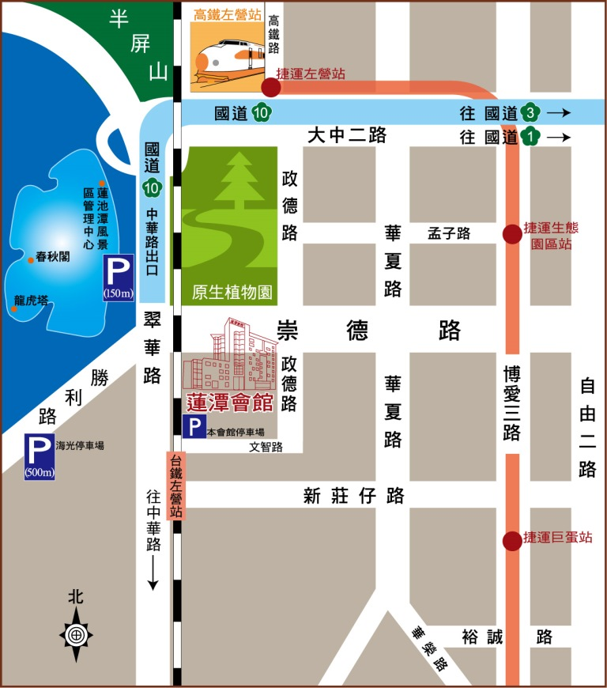
- 本研習活動會場提供免費停車，離場前請向工作人員索取停車 證。
- 自行前往研習會場者
《自用車》
※高速公路南下：
中山高-鼎金系統交流道左營下直走接大中二路-> 左轉博愛三路->右轉崇德路
※南二高-國道3號燕巢系統交流道- >接國道10號鼎金系統交流道- >中華路交流道下接翠華路->左轉崇德路->過鐵路平交道100公尺處(右方即為會館所在)
※高雄市區：
北上：（1）中華一路->上高架橋往翠華路方向下橋後直走-> 右轉崇德路
( 2 ) 博愛三路->左轉崇德路
南下：一號省道（民族一路）->右轉大中二路->左轉博愛三路->右轉崇德路
《高鐵》在左營站下車，四號出口搭乘計程車，約5分鐘的車程，即到達會館。
《鐵路》左營火車站下車，向右方步行約7分鐘經平交道右轉(崇德路)，即到達會館。
《小港機場》
※公車-搭乘市內公車301，至高雄市政府人發中心路牌下車，即到達會館。

